LOCALITO
01 · Equipo, perfiles y competencias

Equipo: Camilo González · Alexander Patiño · Samuel Solís
Septiembre 2026

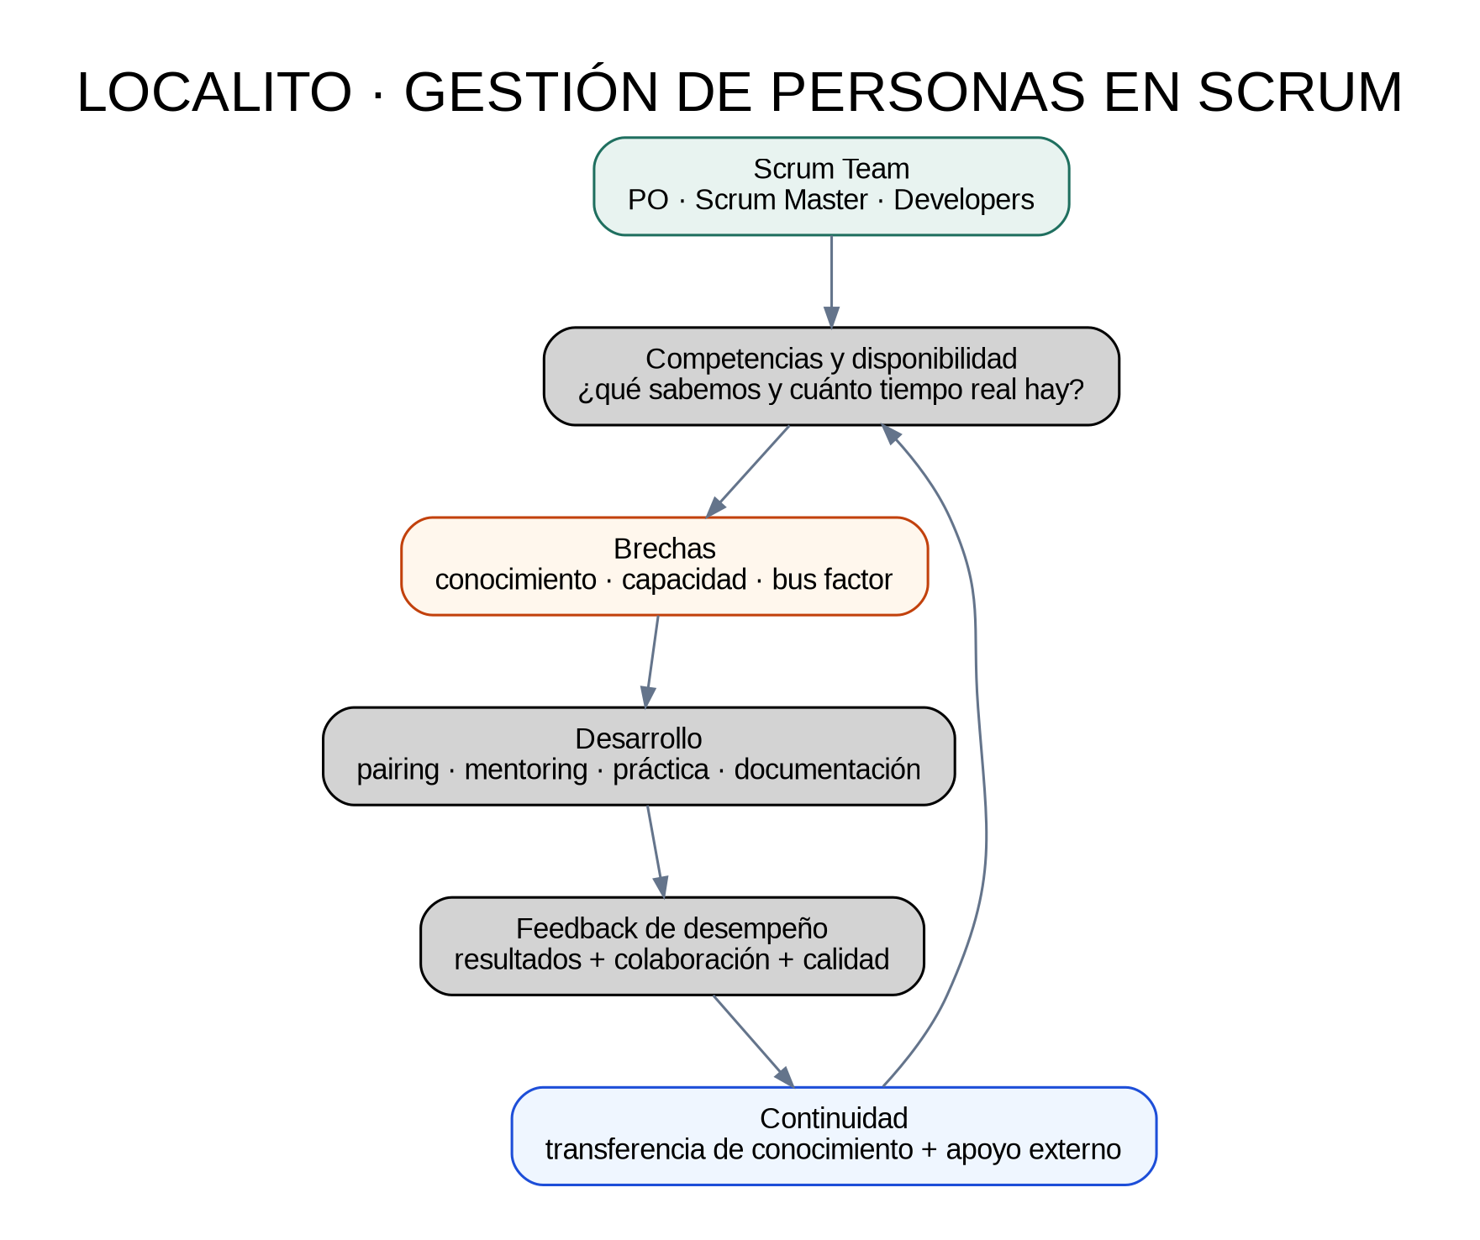
Figura 1. Ciclo de gestión de personas adaptado a Scrum.

1. Estructura actual
Persona / accountability | Foco
Alexander · Product Owner | Valor, prioridades, Product Backlog, stakeholders y criterios de aceptación.
Samuel · Scrum Master | Facilitación, impedimentos, mejora del proceso y protección del marco.
Camilo · Developer | Desarrollo e integración técnica, pruebas, arquitectura y documentación.

2. Competencias críticas
- Gestión de Product Backlog y validación de mercado.
- Facilitación Scrum y resolución de conflictos.
- Full-stack/API y arquitectura.
- PostgreSQL, migraciones, idempotencia y concurrencia.
- QA automatizado y regresión visual.
- Seguridad multi-tenant y gestión de secretos.
- Validación con usuarios y comunicación de resultados.
- BI/analítica para la evolución del producto.

3. Riesgo de concentración
Una parte importante del conocimiento técnico está concentrada en el rol Developer. La respuesta no es inventar nuevos cargos para la tesis, sino reducir bus factor mediante ADR, documentación reproducible, revisión por pares, scripts, checklists y sesiones de transferencia de conocimiento.

